-Figuren nicht zu groß wegen Rechenleistung und Komplexität im Design

-Copyright beachten

-wenige Character (ca. 3 Mann Frau Roboter Alien kommt auf das Leveldesign an) welche   
hier 16x 16 max 32x32

Ein Bild, das Pfeil enthält.
-Animationen Laufen Springen Sliden, Interaktion Item Aufnahme, Character interne Animation (afk Animation) Priorität in der Reihenfolge

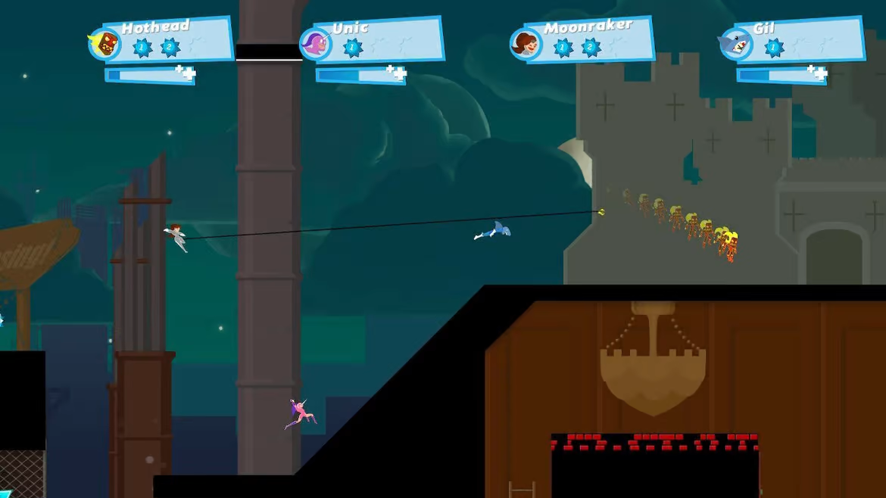Ein Bild, das Text enthält.
-Große Character kein Pixel Art. Schwer zu designen dafür besser zu spielen.